更正后的技术需求详见以下内容：
一、技术需求

序号 | 品 名 | 材质工艺 | 尺寸 | 数量 | 参考图片
1 | 车位标线 | 环保型道路热熔标线漆 | 国标 | 27条 | 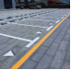
2 | 发光字 | 围边：1.2mm304不锈钢折弯焊接制作  包边：1.2mm304不锈钢激光切割，表面烤漆 ，高密度雪弗灯板  蓝景防水模组（6000K）  明纬防雨电源（12V）  内嵌5mm乳白色亚克力  2.0镀锌方管字背架 | 80m² | 4套 | 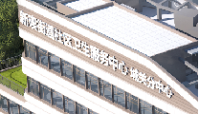
3 | 户外宣传栏 | 1.2mm热镀锌板开槽折弯汽车烤漆，  内置方管骨架，高清钢化玻璃  液压杆，15mm亚克力UV | 5*2.4m | 2个 | 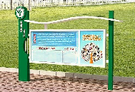
4 | 户外导视立牌 | 1.2mm热镀锌板开槽折弯汽车烤漆，内置方管骨架，8mm瓷白亚克力，LOGO丝网印刷 | 2.8*0.7m | 3个 | 
5 | 道路停车指示牌 | 1.2mm热镀锌板开槽折弯汽车烤漆，贴反光膜，直径6cm圆管，抱箍固定 | 2.2*0.6m | 2个 | 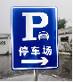
6 | 科室牌 | 1mm镀锌板开槽折弯汽车  烤漆，8mm瓷白亚克力UV | 35*16cm | 169个
7 | 楼层编号 | 1mm镀锌板开槽折弯汽车  烤漆，5mm瓷白亚克力UV | 30*30cm | 12个 | 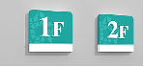
8 | 电梯编号 | 1mm201不锈钢板开槽折弯汽车  烤漆，5mm瓷白亚克力UV | 18*18cm | 17个
9 | 楼层索引 | 10mm高密度雪弗板油墨UV，5mm瓷白亚克力，铝合金卡插，pvc插片 | 70*135cm | 18个 | 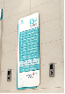
10 | 发光灯箱 | 1mm热镀锌板成型烤漆，软膜灯箱 | 宽度80-120高度  30-40cm | 20个 | 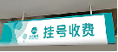
11 | 宣传窗 | 1mm热镀锌板成型烤漆，LOGO丝网印刷 | 200*120cm | 18个 | 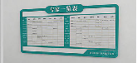
12 | 窗口标识 | 8mm高密度雪弗板，5mm瓷白亚克力字，油墨UV | 1.5-2m*0.3-  0.45m | 18个 | 
13 | 地面贴索引 | 黑胶斜纹膜 | 60-80cm | 12个 | 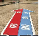
14 | 卫生间组合牌 | 8mm高密度雪弗板，5mm瓷白亚克力UV | 大1.25*0.3米  小0.3*0.15米 | 6个 | 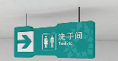
15 | 温馨提示组合牌 | 8mm高密度雪弗板，5mm瓷白亚克力UV | 54*50cm | 12个 | 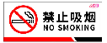
16 | 玻璃防撞贴  (正反双面) | 双面户外车身贴亚膜 | 1-1.5*0.12m | 60个 | 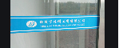
17 | 制度牌 | 12mm高密度雪弗板油墨UV | 50*70cm | 150个 | 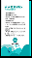
18 | 设备用房 | 5mm瓷白亚克力UV | 20*10cm | 12个
19 | 文化墙 | 15mm高密度雪弗板喷漆，15mm高密度雪弗板油墨UV，5mm瓷白亚克力 | 3.8*1.2m | 6套 | 